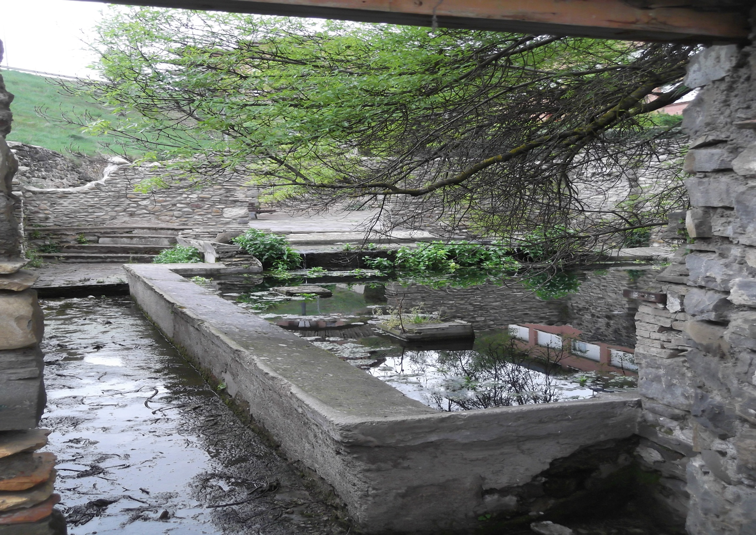

LIBRO DE ESTIÉRCOLES

ZONAS VULNERABLES DE ARAGÓN

V Programa de Actuación

2021/..........................................

ANEXO XVI: Libro – Registro de Producción y Movimiento de Estiércoles para las Explotaciones Ganaderas. . HOJA Nº ………

APARTADO 1. DESCRIPCIÓN DE LA EXPLOTACIÓN GANADERA |  |  |  |  |  |  |  |  |  |  |  | TITULAR
 |  |  |  |  |  |  |  |  |  |  |  | NOMBRE
PROVINCIA |  |  |  | MUNICIPIO |  |  |  |  | AÑO  20….. |  |  | APELLIDOS
LOCALIDAD |  |  |  | CODIGO REGA:  Fecha inicio actividad: |  |  |  |  |  |  |  | DNI/CIF
1 | 2 | 3 |  |  | 4 | 5 (*) | 6 |  |  | 7 (*) |  |  | 8 | 9 | 10 | 11
Especie animal | Tipología: Cría, recría, cebo, otras | Nº plazas en cada fase productiva |  |  | Kg N / plaza y año  (Anexo VIII del V Programa) | Kg. N/año de la explotación  Col. 3 X Col .4 | Volumen de producción anual producido  m³ ó t |  |  | Kg N / m³ o t (Anexo VII del V Programa)  ó (Col 5/ Col. 6) Kg N/ m³ ó t |  |  | Capacidad de almacenamiento |  |  | Observaciones  Operación de Gestión
 |  |  |  |  |  |  |  |  |  |  |  |  | Volumen externo (m3)  (A) | Volumen interno (m3)  (B) | Volumen Global:  (A+B)
Dos opciones para el cálculo de la riqueza media en nitrógeno del estiércol/purín (Columna 7).
Nº PLAZAS [columna 3] X PRODUCCIÓN N/POR PLAZA Y AÑO (kg/plaza) [columna 4]
N(kg/t ó kg/m³)[columna 7]=
PRODUCCIÓN TOTAL ESTIÉRCOL EXPLOTACIÓN (t ó m³) [columna 6]

  - Anexo VII del V Programa de Actuación. (Tabla de Ziegler). En este caso no es necesario rellenar las columnas 4 y 5.
Sello de la Oficina Comarcal | El abajo firmante, como titular o representante de la explotación, se responsabiliza de la veracidad de las anotaciones contenidas en este Libro-Registro.  Firma del titular/representante de la explotación.  Fecha y Firma: …………………………………………………….
  - Uso de la formula definida en el punto B2 del V Programa

APARTADO 2. DETALLE DE LOS MOVIMIENTOS DE ESTIÉRCOLES – SALIDAS
HOJA Nº:

AÑO 20……. |  | TITULAR O DECLARANTE DE LAS PARCELAS/RECINTOS SIGPAC – GESTOR DE ESTIÉRCOL  (1) Especificar si es un gestor de estiércol/subproducto orgánico S/N:………………………… | DNI/CIF

Fecha | Tipo estiércol | Cantidad N  kg/m³ o  kg/t | Volumen m³/ t | DESTINO: RECINTO SIGPAC |  |  |  |  |  |  |  |  |  | CULTIVO | Observaciones
 |  |  |  | Provincia | Municipio | Agregado | Zona | Polígono | Parcela | Recinto | Superficie | S /R | ZV (3)  Si / No
 |  |  | /

- En el caso de tratarse de un gestor de estiércoles, no será necesario especificar el recinto sigpac y el cultivo al que se aplica.
- Se rellenarán en hojas separadas las salidas o aplicaciones que se realice a cada titular o gestor de estiércol diferente.
- ZV: Si la parcela está en zona vulnerable o no.

APARTADO 3. HOJA DE INCIDENCIAS
HOJA Nº ……………

AÑO 20……. |  | TITULAR DE LA EXPLOTACIÓN | DNI/CIF

Fecha | Incidencias registradas

